HƯỚNG DẪN ĐIỀN BẢNG HỎI TRÊN CÔNG CỤ KOBOTOOLBOX
(DÀNH CHO TRẠM Y TẾ TUYẾN XÃ/PHƯỜNG)
- Các bước điền bộ câu hỏi
BƯỚC 1: Tải bộ Công cụ Excel tại địa chỉ: https://tinyurl.com/ywds58b8
CHÚ Ý: Hoàn thiện bộ công cụ Excel trước khi tiến hành đến bước tiếp theo.
BƯỚC 2: Thực hiện trả lời các thông tin trong bảng hỏi KoboToolbox tại đại chỉ: https://ee.humanitarianresponse.info/x/But0sVUf
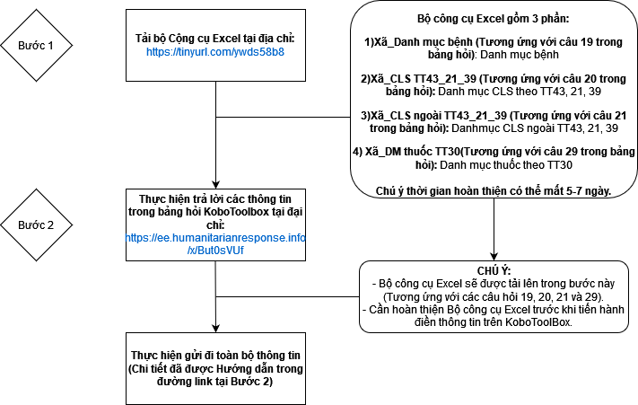
- Cấu trúc bảng hỏi:
Bảng hỏi mà quý cơ quan và anh/chị cần trả lời sẽ bao gồm 2 phần:
- Công cụ trả lời trực tuyến KoboToolBox (Mục 2)
- File công cụ Excel (Mục 3)
- Truy cập vào đường link bảng hỏi Kobotoolbox:
- Dán đường link sau vào trình duyệt trên máy tính hoặc thiết bị di dộng.
https://ee.humanitarianresponse.info/x/But0sVUf
- Yêu cầu:
  - Máy tính cá nhân, máy tính xách tay hoặc thiết bị di động (điện thoại di động, má tính bảng…). Khuyến cáo sử dụng máy tính cá nhân hoặc máy tính xách tay.
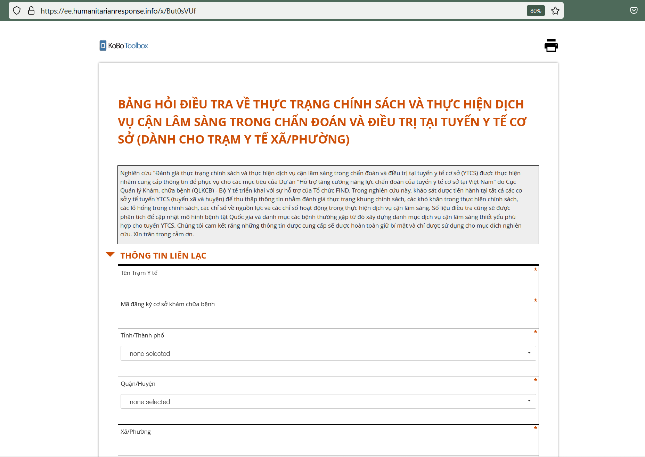
Hình 1. Giao diện trả lời trên máy tính cá nhân
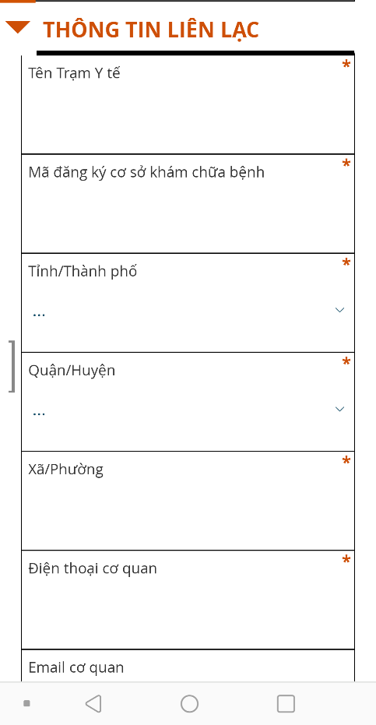
Hình 2. Giao diện trả lời trên điện thoại di động
  - Trình duyệt máy tính: Sử dụng 1 trong 3 trình duyệt sau, Google Chrome, Firefox hoặc Microsoft Edge. Khuyến cáo sử dụng Google Chrome và không khuyến cáo sử dụng CocCoc hoặc Microsoft Explorer.
  - Kết nối mạng Internet hoặc 3G/4G.
- Tải xuống bảng trả lời Excel
Truy cập đường link sau để tải về bộ công cụ Excel: https://tinyurl.com/ywds58b8
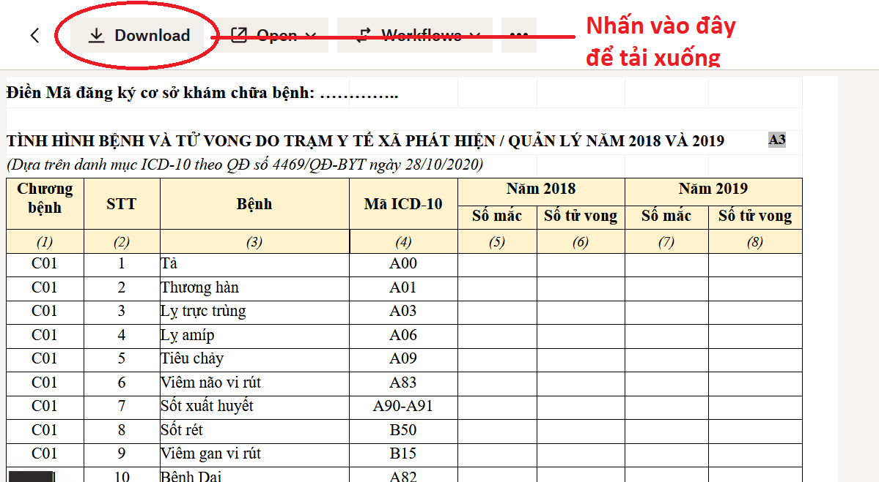
Hình 3. Giao diện tải xuống bộ công cụ Excel
- Trả lời bảng trả lời Kobotoolbox
- Điền các thông tin trả lời theo đúng nội dung câu hỏi. Rà soát kỹ lưỡng câu trả lời trước khi điền.
- Các dạng câu hỏi chính:
  - Điền thông tin: Điền thông tin chính xác theo nội dung câu hỏi bằng tiếng Việt có dấu.
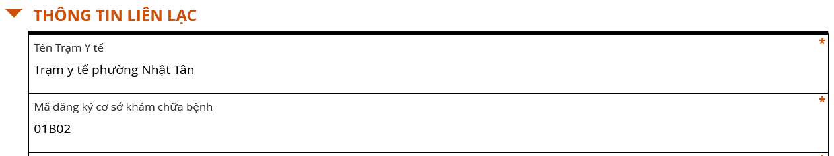
- Điền số: Điền số lượng chính xác.
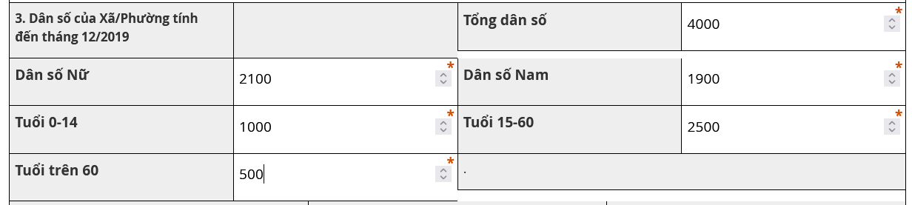
- Câu một lựa chọn: Chỉ lựa 1 phương án phù hợp nhất.
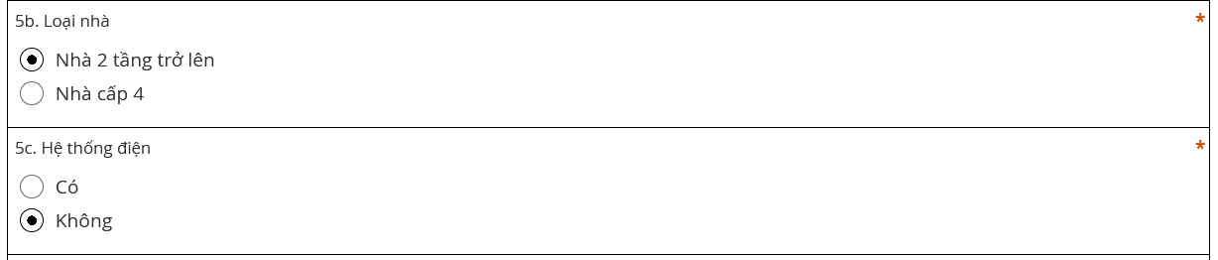
- Câu nhiều lựa chọn: Có thể chọn nhiều phương án phù hợp.
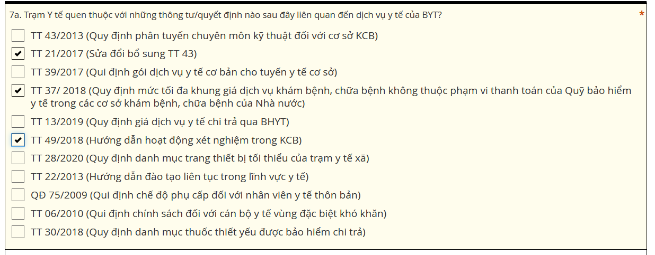
- Câu hỏi xếp hạng: Lựa chọn các phương án theo thứ tự ưu tiên từ cao xuống thấp tương ứng với số thứ tự (Ví dụ: Khó khăn 1 tương ứng với “khó nhất”)
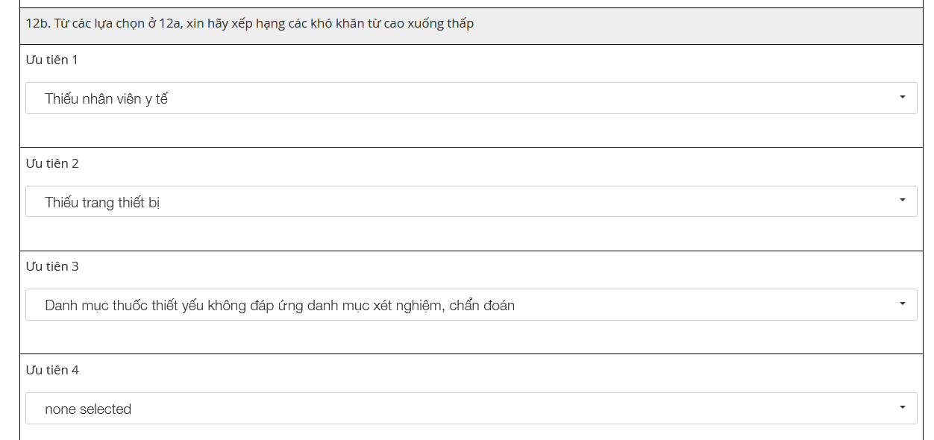
- Các điểm cần lưu ý:
  - Mã đăng ký cơ sở khám chữa bệnh: Mã này cần điền chính xác theo quy định của Bảo hiểm Xã hội Việt Nam. Nếu không rõ, có thể tra cứu mã đăng ký tại địa chỉ: https://baohiemxahoi.gov.vn/tracuu/Pages/cskcb-ky-hop-dong-kham-chua-benh-bhyt.aspx
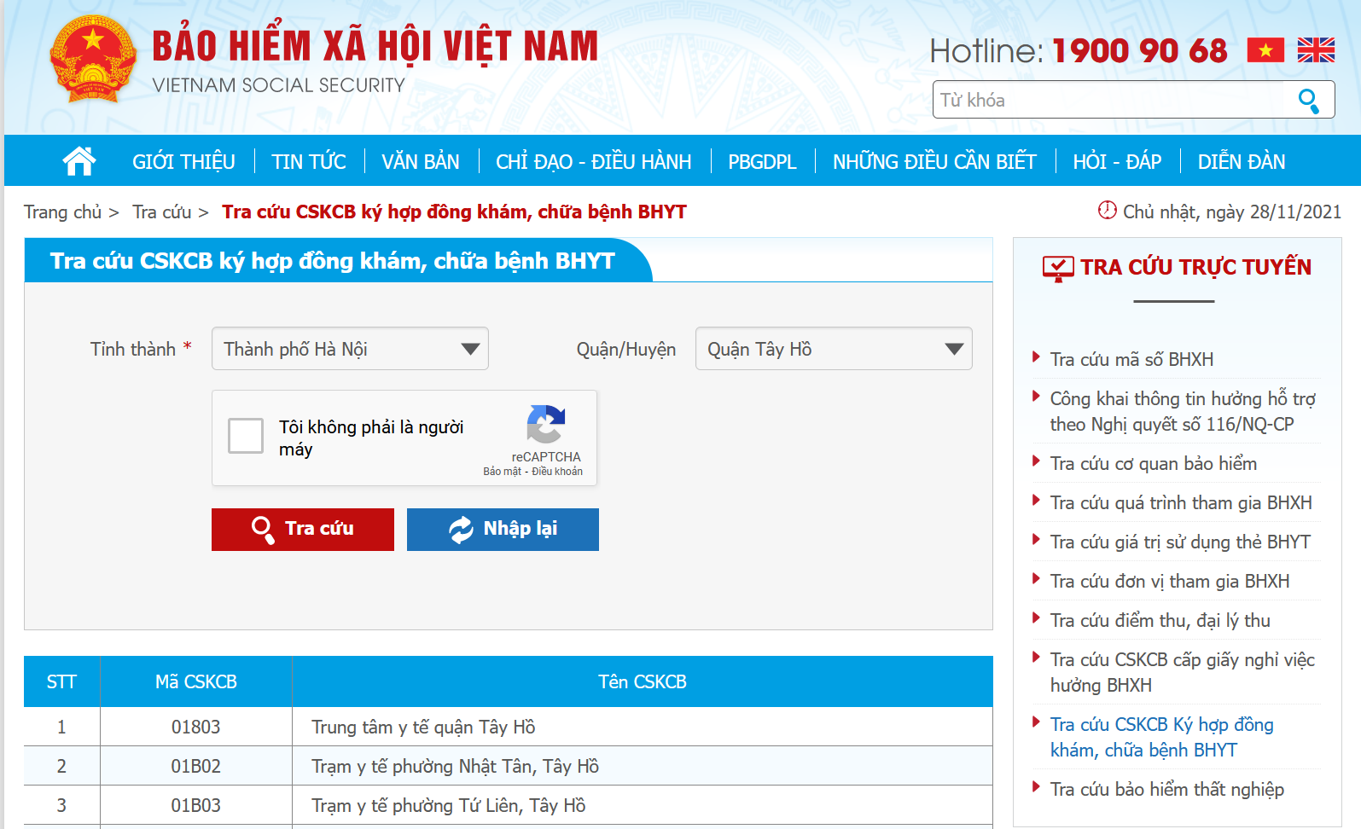

- Tất cả các nội dung đều phải được điền đầy đủ: Rà soát lại kỹ các nội dung trong bảng hỏi để điền đầy đủ thông tin và chính xác. Nếu không thực hiện đầy đủ, hệ thống sẽ không tiến hành chấp nhận gửi đi.
- Lưu tạm thời trong trường hợp chưa hoàn thành:
  - Bước 1: Kéo con trỏ xuống phần cuối cùng của bảng hỏi.
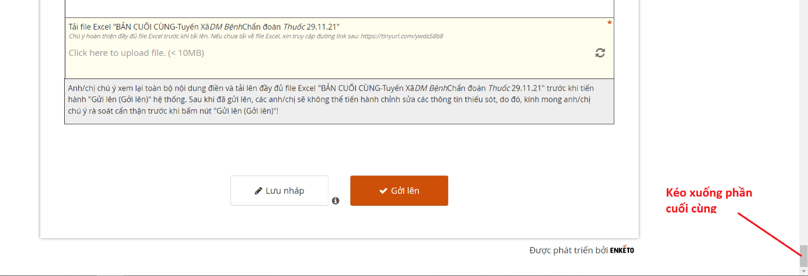
- Bước 2: Nhấn vào biểu tượng Lưu Nháp.
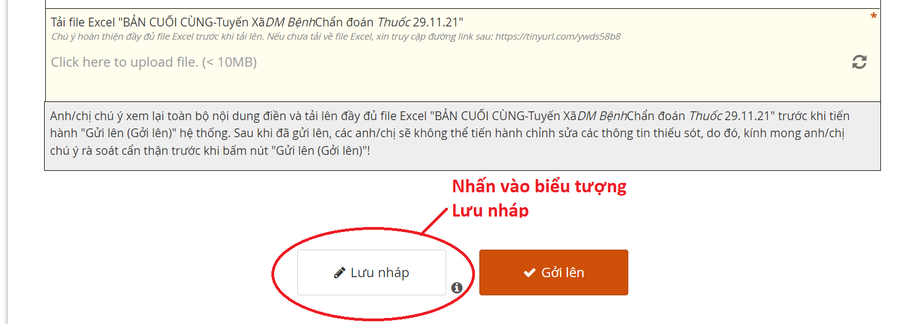

- Bước 3: Đặt tên tương ứng và nhấn vào biểu tượng Lưu và Đóng.
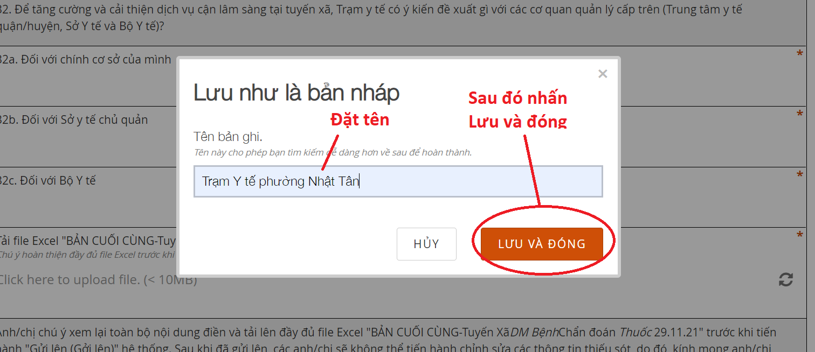
Bản ghi sẽ được lưu trữ tại như ở góc trái màn hình (Biểu tượng số 1). Sau bước này có thể tắt trình duyệt hoặc tắt máy bình thường.
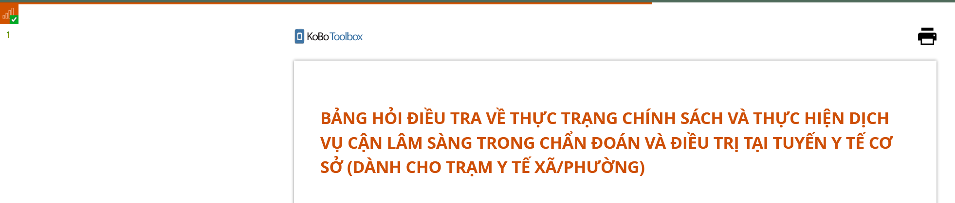
- Bước 4: Tiếp tục điền và bổ sung các nội dung: Mở lại bộ công cụ bằng đường link đã trình bày ở mục 2. Nhấn vào biểu tượng “Tải bản ghi” để mở lại phần “Lưu nháp” trước đó.
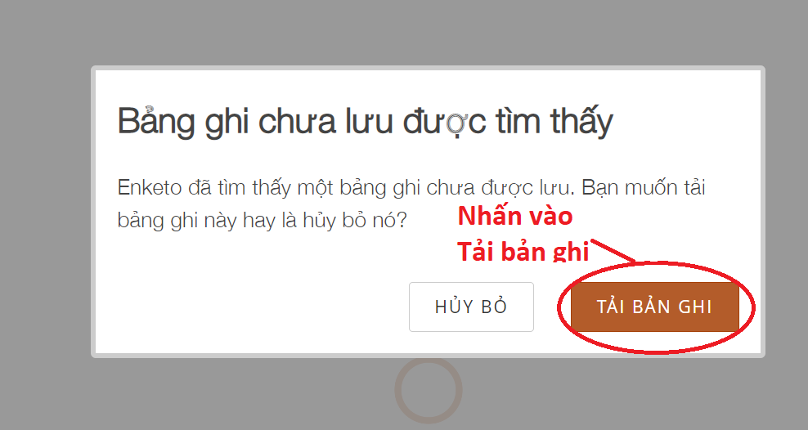
- Lưu ý chính:
  - Để có thể lưu nháp và mở lại, các anh/chị cần thực hiện trên một máy tính và trình duyệt web duy nhất (khuyến cáo sử dụng máy tính cá nhân và trình duyệt web Google Chrome).
  - Nên hoàn thiện các nội dung trả lời từ trước bằng bản in giấy trước khi tiến hành điền bảng hỏi trên KoboToolBox nhằm tối ưu hóa thời gian tổng hợp và tránh gặp các sự cố kỹ thuật không mong muốn.
- Điền và tải lên bộ công cụ Excel
- Các anh/chị cần điền đầy đủ nội dung trong bộ công cụ Excel trước khi có thể gửi đi toàn bộ nội dung khảo sát.
- Bộ công cụ Excel sẽ gồm 4 phần tương ứng với 4 sheet trong file Excel:
  - 1) Xã_Danh mục bệnh (Tương ứng với câu 19 trong bảng hỏi): Danh mục bệnh
  - 2) Xã_CLS TT43_21_39 (Tương ứng với câu 20 trong bảng hỏi): Danh mục CLS theo TT43, 21, 39
  - 3) Xã_CLS ngoài TT43_21_39 (Tương ứng với câu 21 trong bảng hỏi): Danh mục CLS ngoài TT43, 21, 39
  - 4) Xã_DM thuốc TT30 (Tương ứng với câu 29 trong bảng hỏi): Danh mục thuốc theo TT30
- Lưu ý điền đúng mã cơ sở KCB tương ứng.
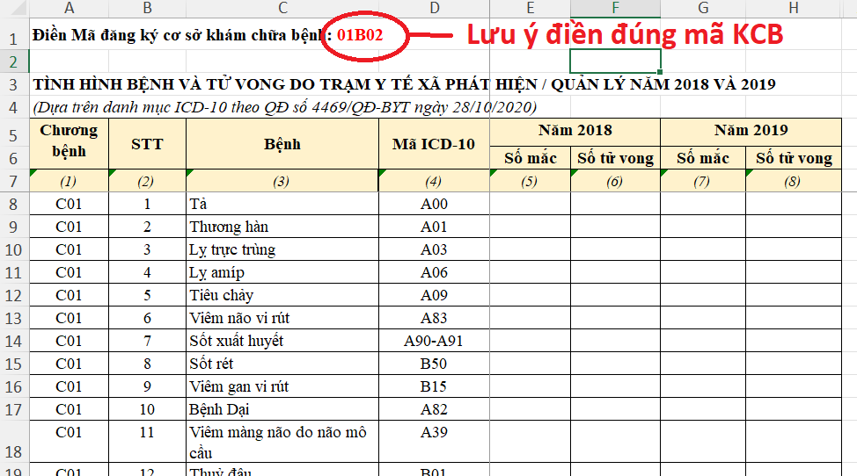
- Tải file công cụ Excel lên bảng hỏi KoboToolbox:
Sau khi rà soát và hoàn thành đủ các nội dung trong file Excel. Tiến hành nhấn vào ô tải file để tiến hành gửi file lên hệ thống.
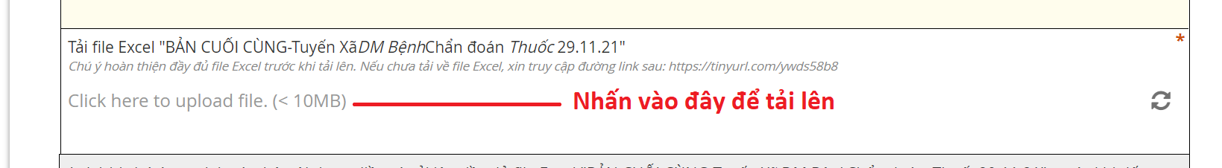
Chọn đường dẫn đến folder chứa file Excel đã hoàn thiện và nhấn để tải lên.
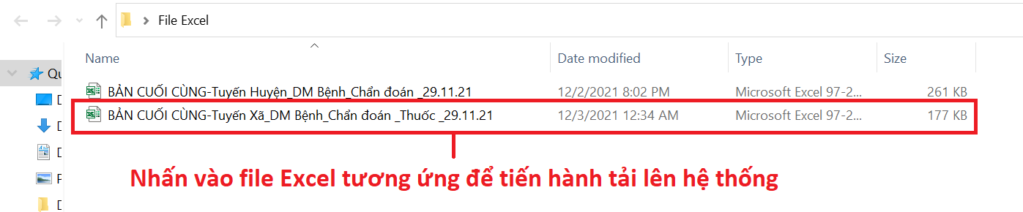
File tải lên hoàn thiện sẽ có hình ảnh như sau:
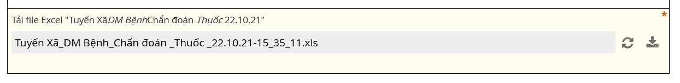

- Hoàn thiện xong và gửi đi:
  - Lỗi chưa hoàn thiện: Các anh/chị sẽ không thể gửi đi nếu chưa hoàn thành 100% nội dung bảng hỏi. Hệ thống sẽ báo lỗi như sau:
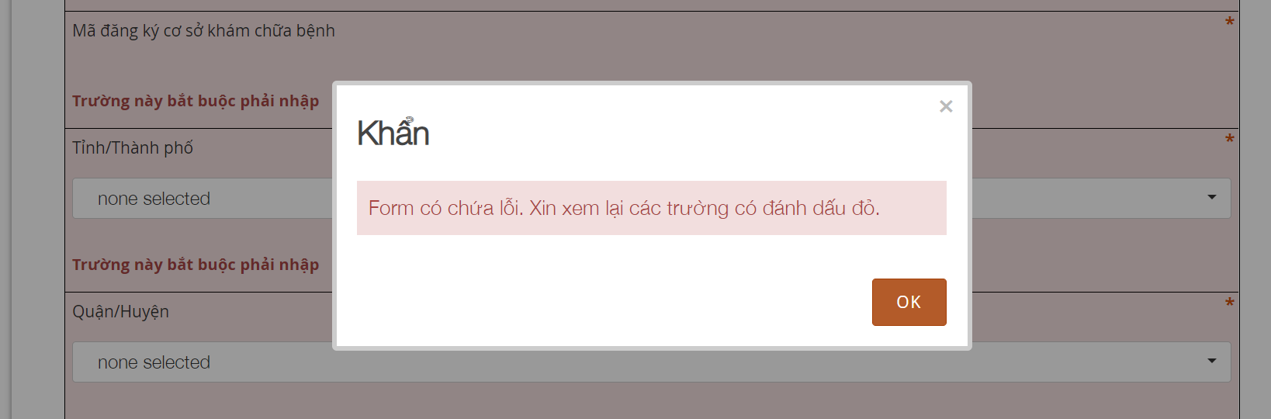
Rà soát lại toàn bộ nội dung bảng hỏi và điền thông tin các nội dung còn thiếu được đánh dấu màu đỏ.
- Hoàn thiện và gửi lên (gởi lên) hệ thống:
Sau khi hoàn thiện xong toàn bộ nội dung và hệ thống không báo lỗi. Các anh/chị có thể gửi đi bảng trả lời của đơn vị mình. Lưu ý, sau khi gửi đi, nếu có điểm cần điều chỉnh, các anh/chị sẽ không thể quay trở lại và chỉnh sửa. Do đó, cần rà soát kĩ càng nội dung trả lời trước khi tiến hành “gửi lên (gởi lên)”.
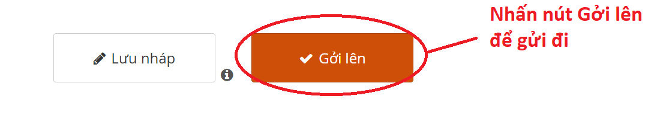
- Sửa, thay đổi nội dung sau khi đã gửi lên:
Trong trường hợp anh chị đã “Gửi lên” rồi, nếu cần chỉnh sửa các thông tin đã điền, các anh chị có hai cách khắc phục:
- Trả lời lại bộ câu hỏi: Anh/chị truy cập vào đường link và thực hiện toàn bộ các bước đã hướng dẫn, và tải lên các files; hoặc
- Thông báo lỗi cho nhóm hỗ trợ kỹ thuật cho cuộc điều tra để yêu cầu hỗ trợ khắc phục: Các anh chị gửi email hoặc nhắn tin zalo cho chuyên gia kỹ thuật. Anh chị cần cung cấp rõ thông tin về cơ sở Y tế và mã đăng ký khám chữa bệnh, mã câu hỏi cần chỉnh sửa, nội dung mới để thay thế nội dung đã điền trong bảng hỏi.

HỖ TRỢ KỸ THUẬT TRONG QUÁ TRÌNH THỰC HIỆN:
1. Các vấn đề liên quan đến truy cập vào phần mềm KoBoToolBox, download file (tải xuỗng các file), upload file (tải lên KoBoToolBox các file), yêu cầu chỉnh sửa các bản trả lời sau khi đã gửi đi, vv.
Chuyên gia hỗ trợ kỹ thuật:
ThS. Nông Minh Vương
− E-mail: nmv@bachmai.edu.vn
− Tel./Zalo: 0947 040 855
2., Các vấn đề liên quan đến nội dung câu hỏi
Các chuyên viên của Cục Quản lý Khám chữa bệnh (Bộ Y tế)
Bs. ThS. Trương Lê Vân Ngọc
− E-mail: ngoctlv.kcb@moh.gov.vn
− Tel./Zalo: 0912 612 787
Cn. Đỗ Thị Thư
− Email: dothu156@gmail.com
− Tel./zalo: 0984 723 924
Tổ chức FIND:
BS. Lê Thị Thanh Huyền
- E-mail: Huyen.Le@finddx.org
- Tel./Zalo: 0981 913 626

